

实 验 报 告

实验3-数字证书及其应用

（安全协议）

课程名称： | 信息系统安全
学生姓名： | 洪吟
学生学号： | 201430611181
学生专业： | 软件工程
开课学期： | 2016-2017 第二学期

XXXX单位
2016年5月

实验3-数字证书及其应用

（安全协议）

地 点： | B7 楼 | 133 房； | 实验台号：
实验日期与时间： | 2017年3月21号 |  | 评 分：
预习检查纪录： | 良好 |  | 实验教师： | 陈春华

实验过程与结果

（一）免费数字证书的申请安装操作
1 使用浏览器访问百度主页，并且搜索“免费电子邮件申请”

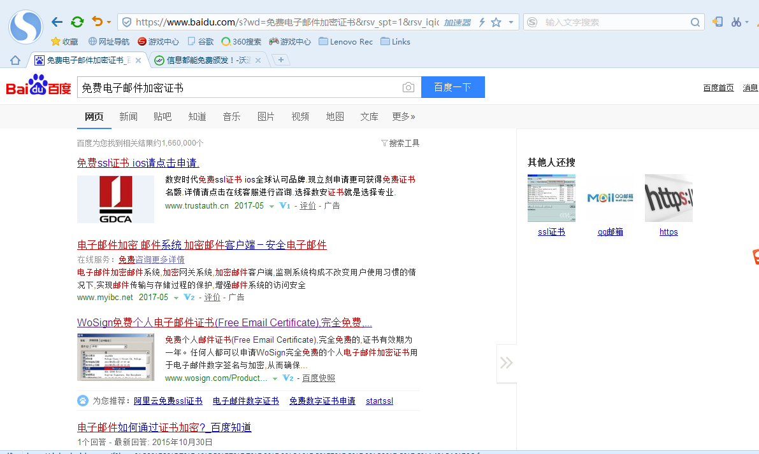

选择“WoSign免费个人电子邮件证书”
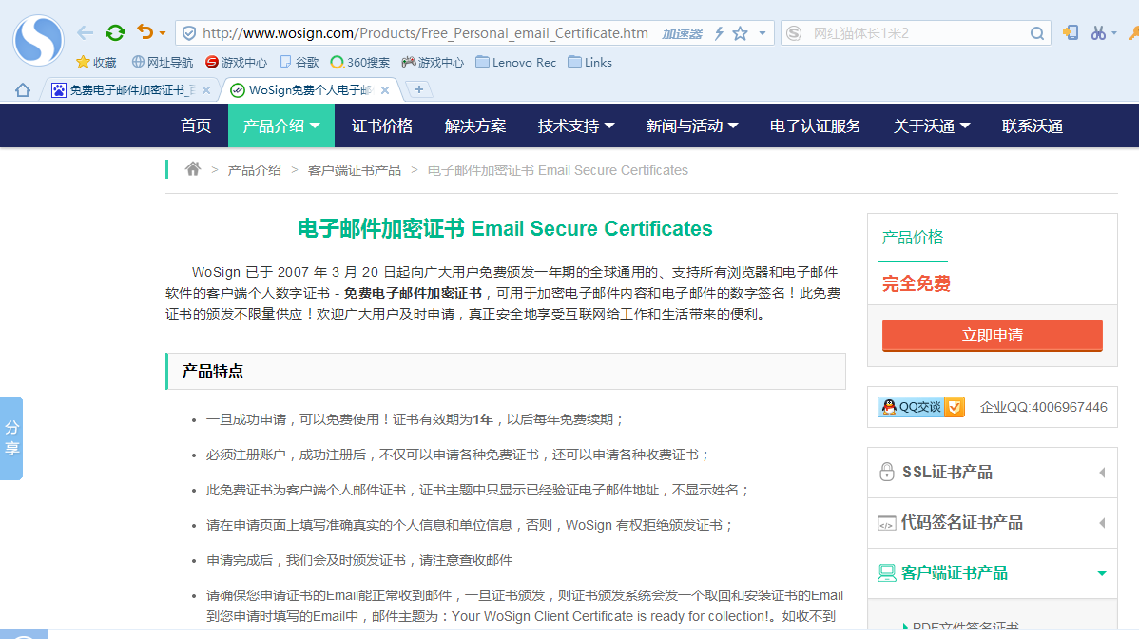

点击“立即申请”

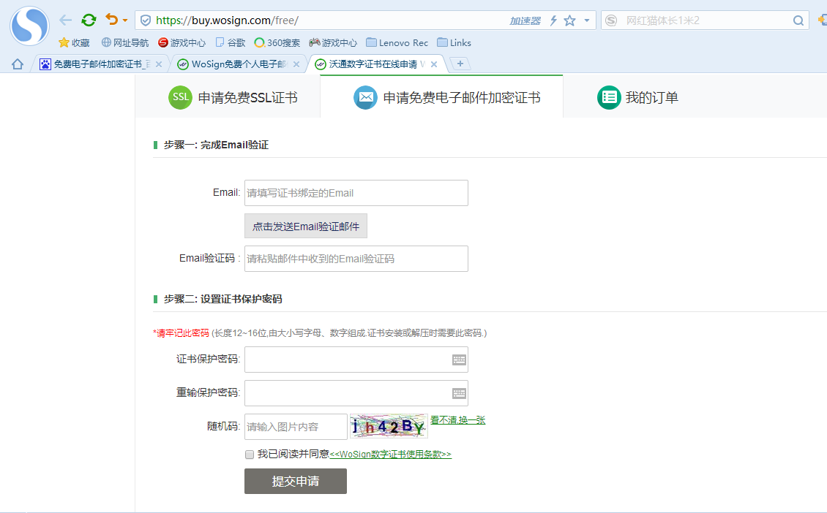

2、在线填写并提交申请表
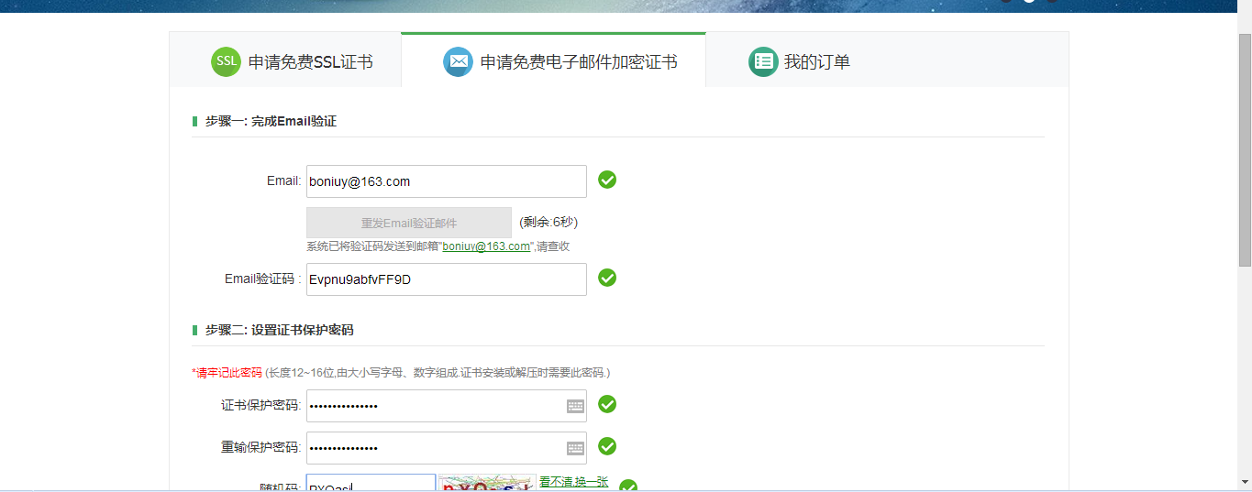

3、下载并导入数字证书
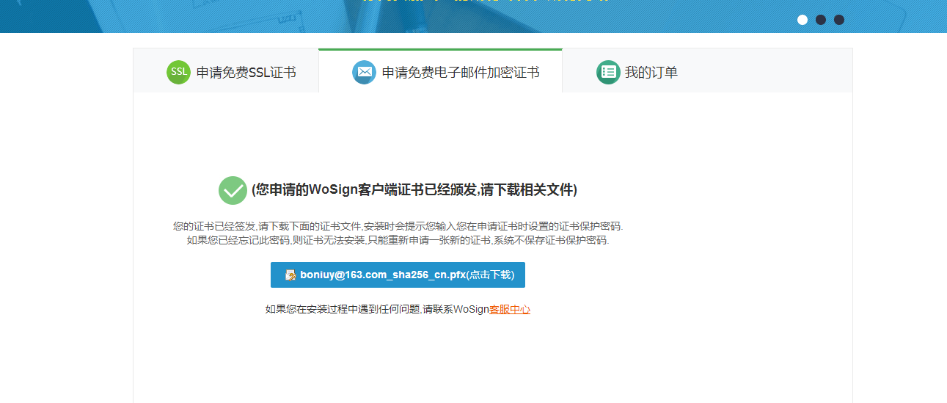

下载后，双击图标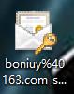

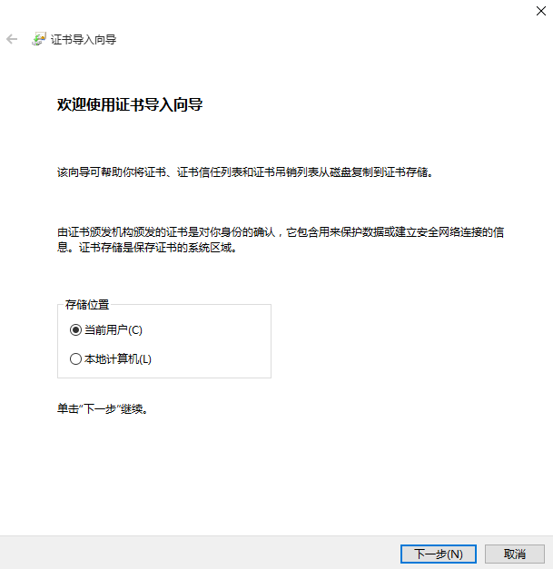

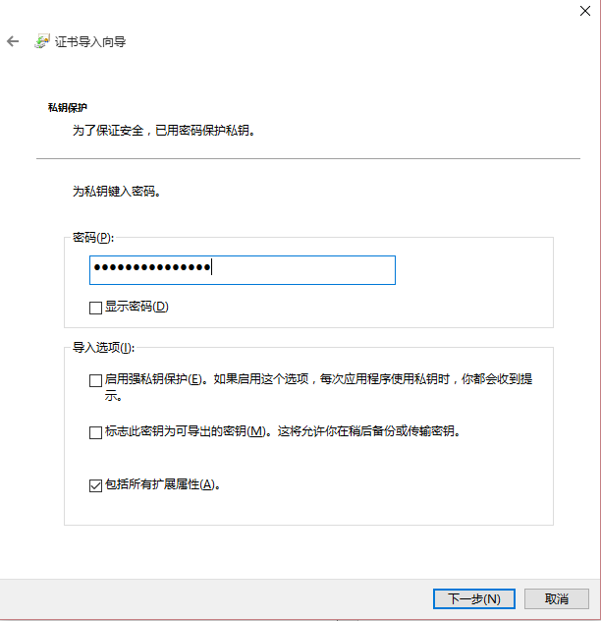

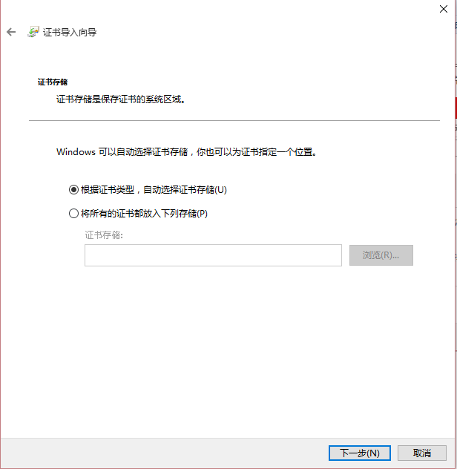

不断按下一步

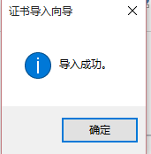

4、数字证书的查看
在微软IE 6.0浏览器的菜单栏“工具”--〉“Internet选项”--〉“内容”--〉“证书”中，可以看到证书已经被安装地成功
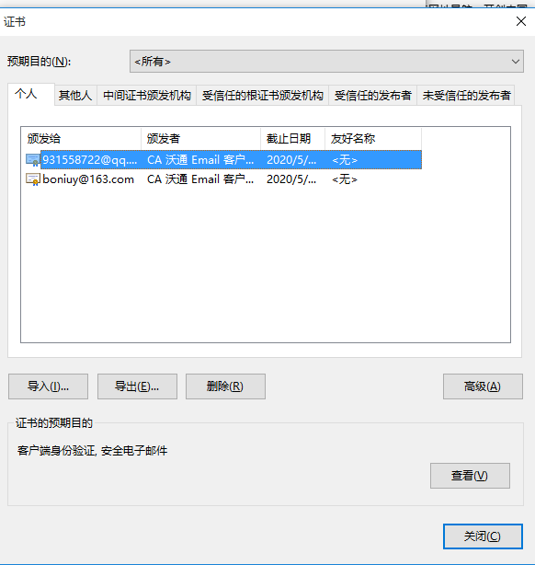

（二）利用数字证书对电子邮件进行数字签名和加密

1.配置Outlook 给账号（boniuy@163.com）使用数字证书

打开Outlook, 点击“文件—选项—信任中心—信任中心设置—电子邮件安全性”

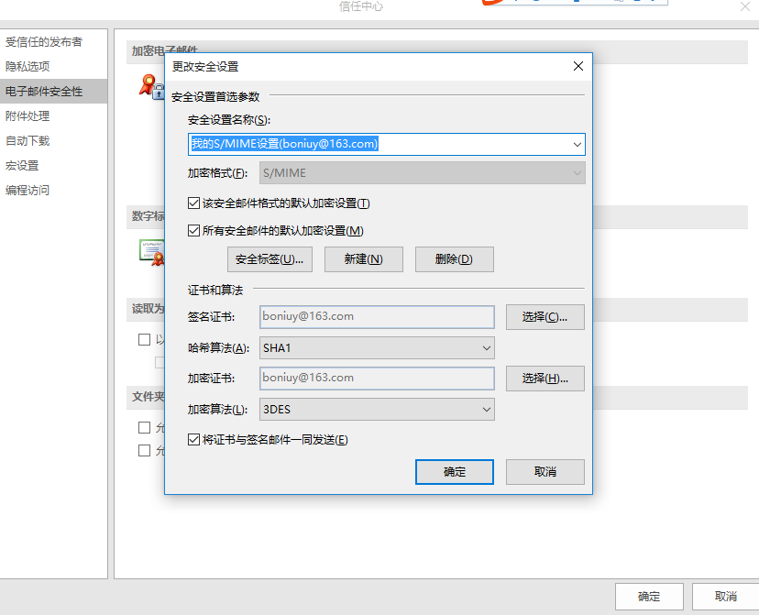

在加密电子邮件下面， 点“设置”，出现“更改安全设置”对话框。单击“确定”接受默认值。如图下所示

2. 使用Outlook 2016发送数字签名的邮件

a) 点“开始—新建电子邮件”，填写好收件人的账号和邮件主题

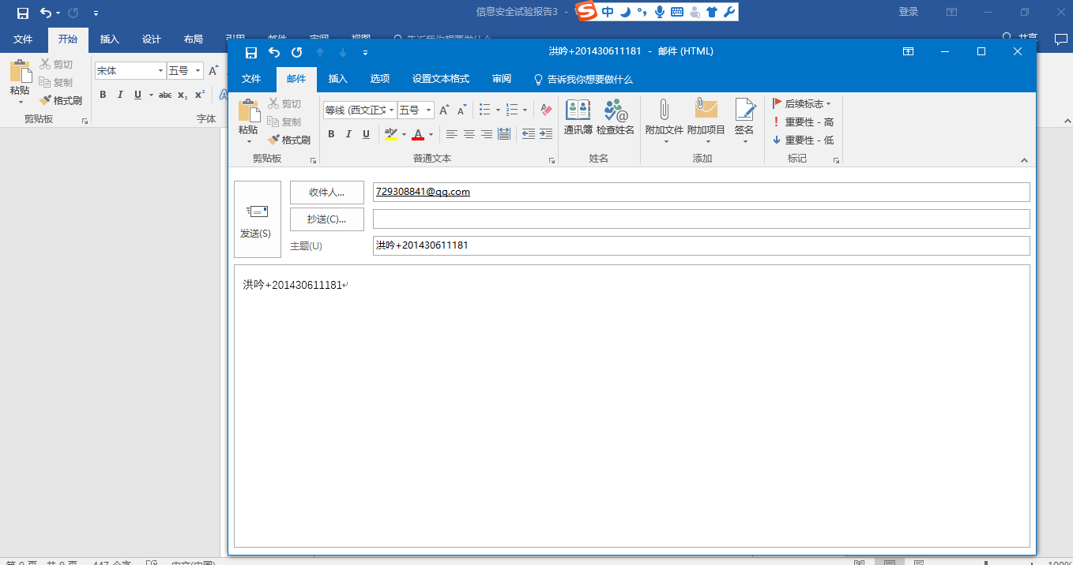

b) 点击“选项”上面的“签署”按钮，如图所示
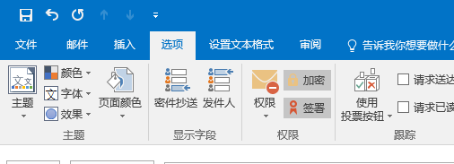
（注意，这里需要取消加密）
c) 点击发送

3.使用 Outlook 2016查看经过数字签名的邮件

- 在收件箱中找到该邮件，双击该邮件，点击“验证签名”按钮
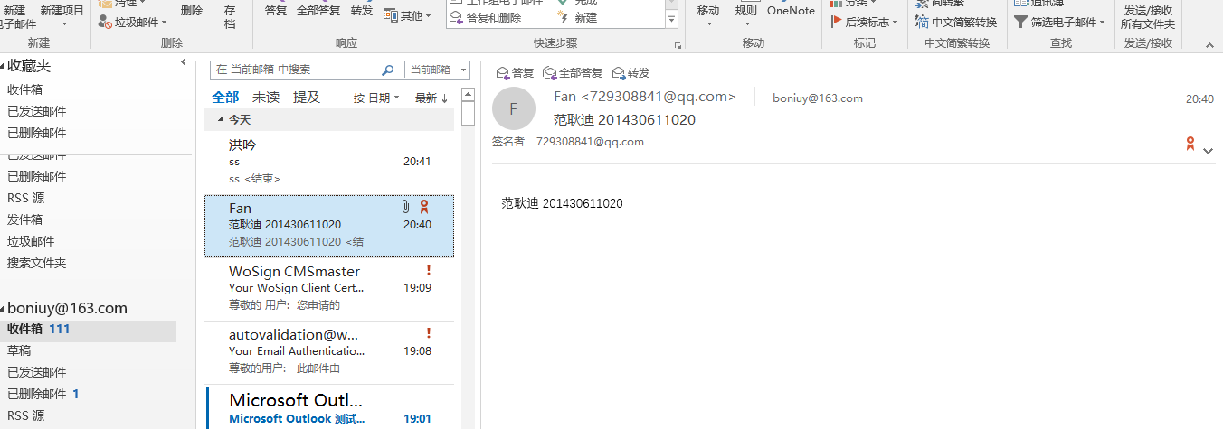

- 单击“验证签名” 右边的按钮，将显示“数字签名”对话框，指明该数字签名是有效的。如图所示

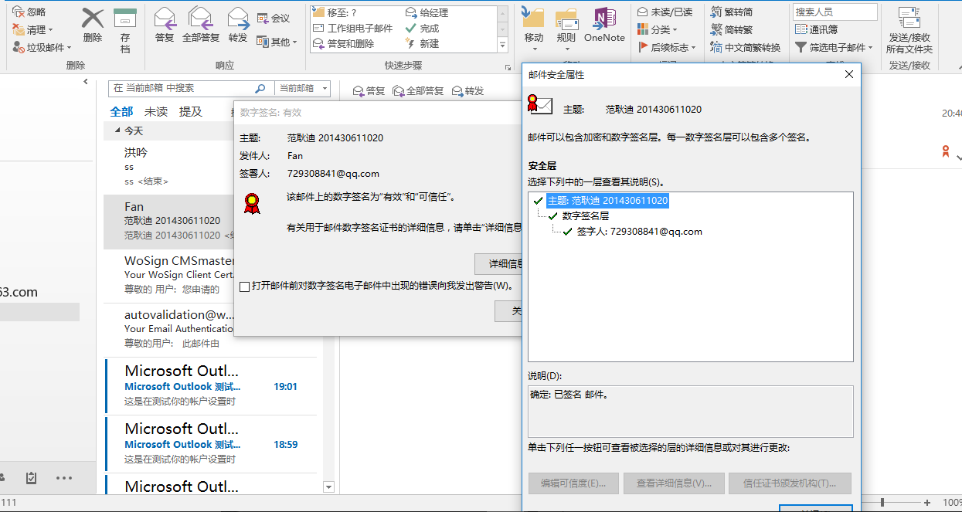

c) 右键点击发件人，选择添加到Outlook联系人，如图所示，点击保存。完成这步的目的是为了演示发送加密邮件给对方。若要成功发送加密电子邮件，必须拥有收件人的数字证书。
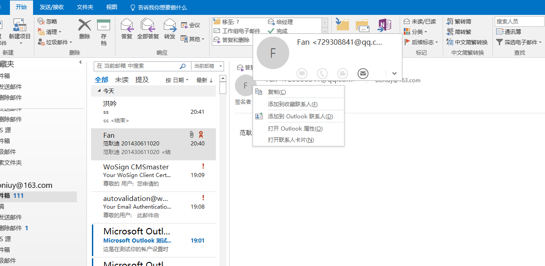

4. 使用Outlook 2016发送加密的电子邮件

a) 在收件人地址中输入A帐号，然后写好内容和主题
- 点击上面的“加密”按钮，如图所示
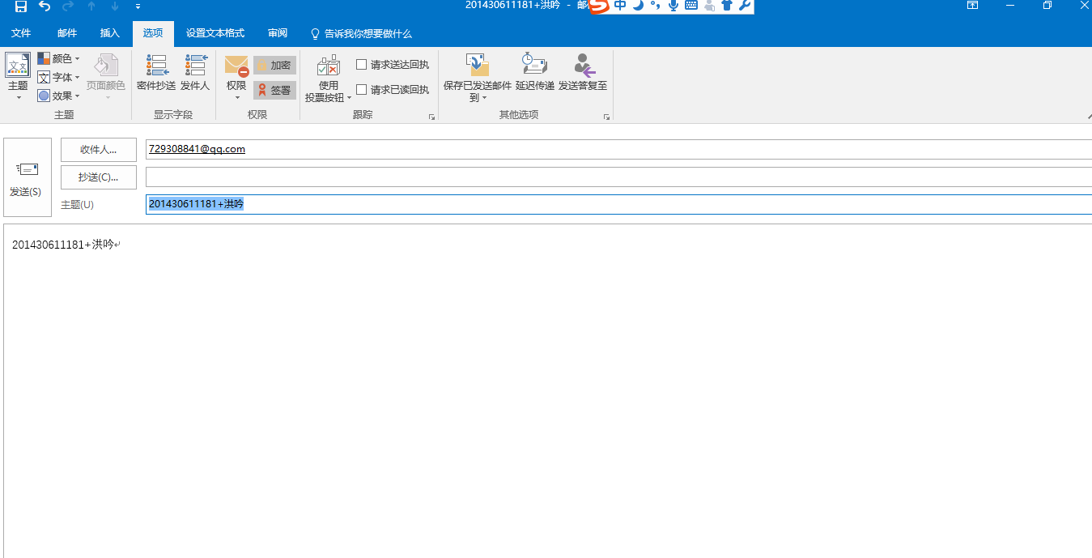
- 点击发送

5、使用 Outlook 2016查看经过加密的邮件

- 在收件箱中找到该邮件，双击该邮件，看到签署者的右边有签名和加密的标识，
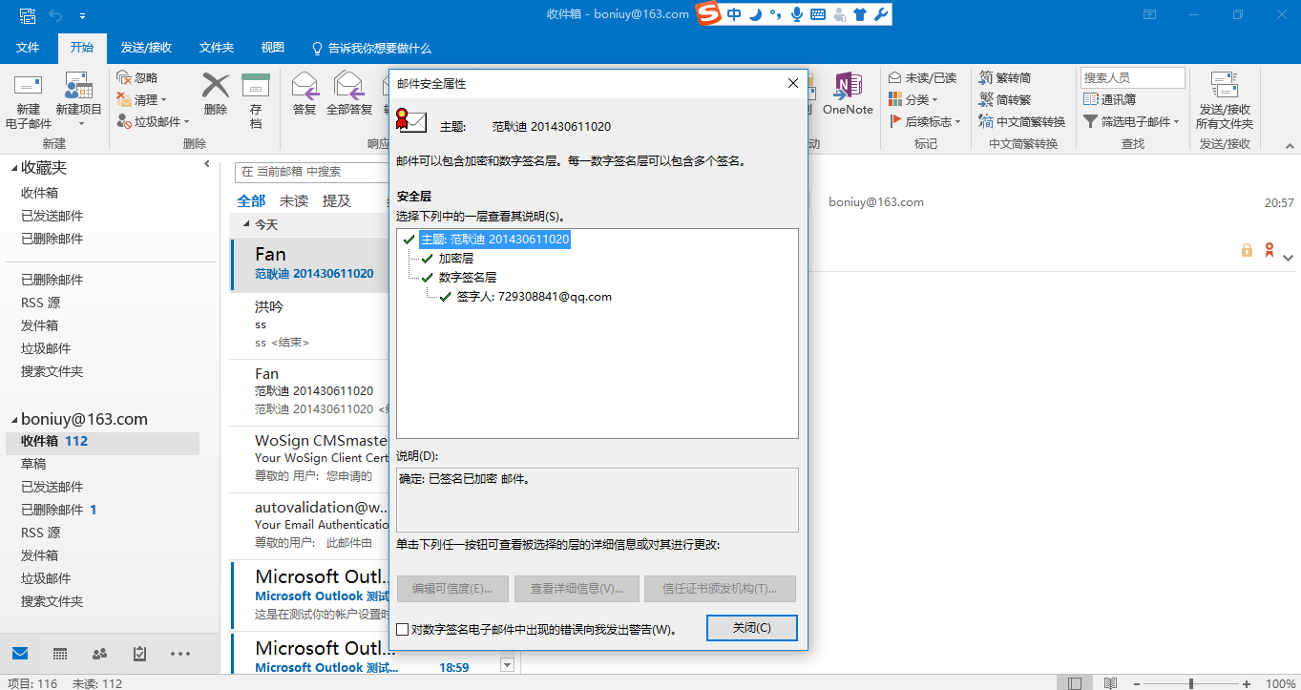

6.对方（接收方）的结果

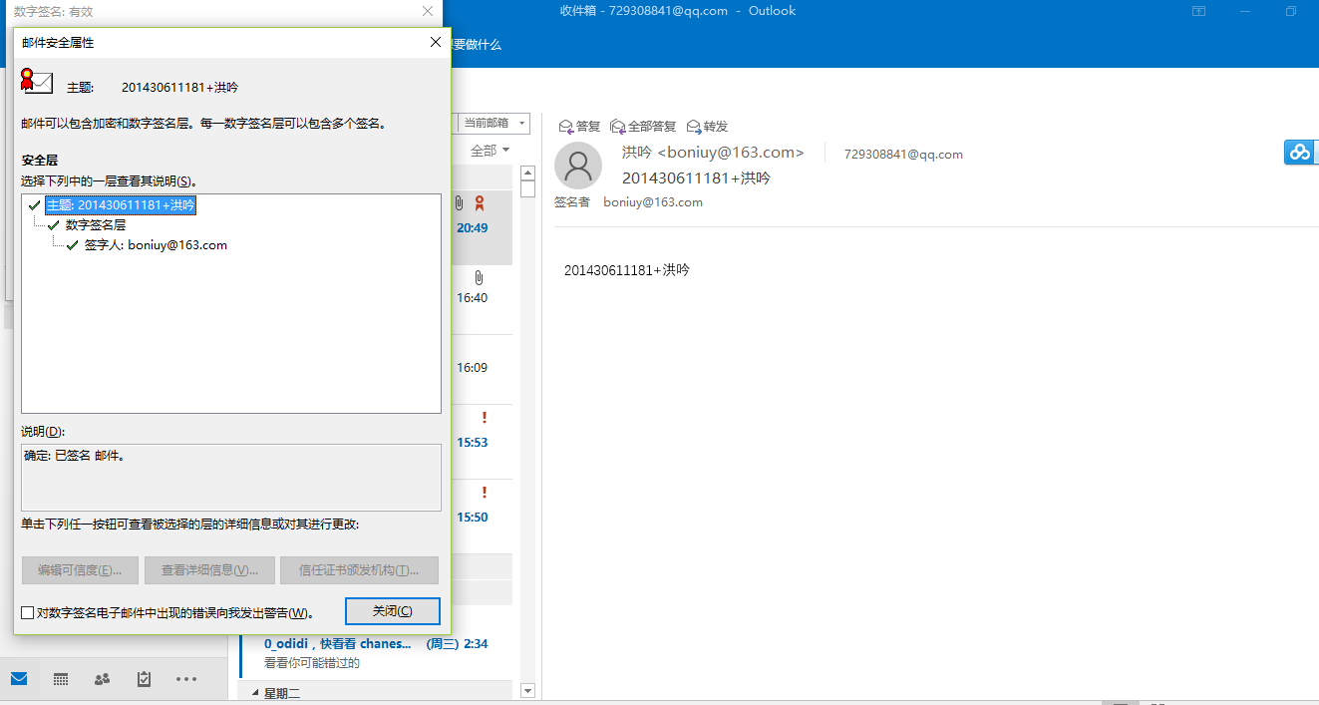

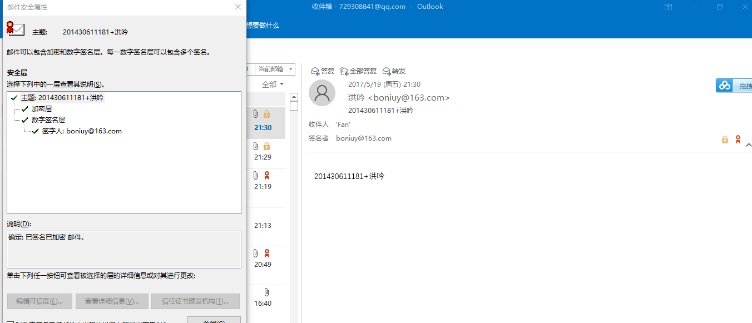

实验结论与思考题
- 加密邮件与签名邮件有什么区别？
加密邮件是为了证明是本人发送的邮件。加密是对邮件传输过程中的安全机制，防止邮件的内容泄露
- 随着中华人民共和国电子签名法的颁布实施，你认为签名电子邮件具有法律效应吗？
答：签名电子邮件具有法律效应
- 为什么发送加密邮件需要对方的数字证书？其加密原理是什么？真的是使用接收方的公钥直接对邮件的内容进行加密吗？
答：在使用公钥体制的网络环境中，必须向公钥的使用者证明公钥的真实合法性。数字证书采用公钥体制，即利用一对互相匹配的密钥进行加密、解密。每个用户自己设定一把特定的仅为本人所有的私有密钥（私钥），用它进行解密和签名；同时设定一把公共密钥（公钥）并由本人公开，为一组用户所共享，用于加密和验证签名。当发送一份保密文件时，发送方使用接收方的公钥对数据加密，而接收方则使用自己的私钥解密，这样信息就可以安全无误地到达目的地了。是真的
- 能用他人的证书发送签名邮件吗？为什么？
答：不能。因为使用他人的证书发送签名邮件的话，只有别人的私钥才能解密，这样的话，我们就不能够阅读发送方发送过来的加密邮件（如果对方不愿意解密的话）

